TW-Z31槽系夹具拆装教学模型
一、设备概述
本产品根据工业用槽系组合夹具演变而成，采用全铝合金为原材料，精细加工而成。并配有夹紧工件；做了氧化处理，使用寿命大大提高；重量更轻，适合学生动手搭接组装夹具，降低操作难度，安全性方面也得到保障。为高校提供一个既价格实惠，又能满足教学需求的教学新型产品；节约成本，具有前瞻性和指引性。是日常机械拆装实验室中较为实用的教学用具。
实物展示图

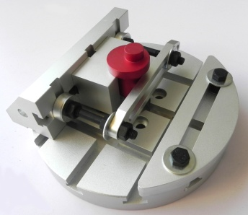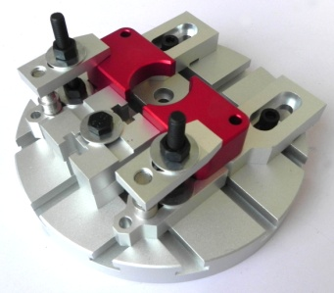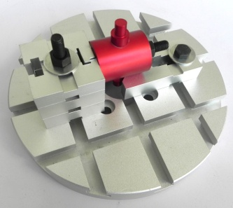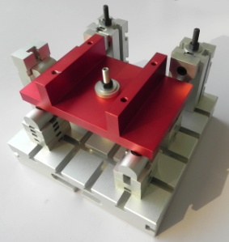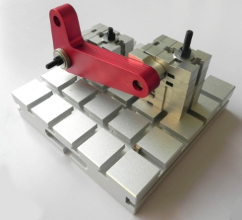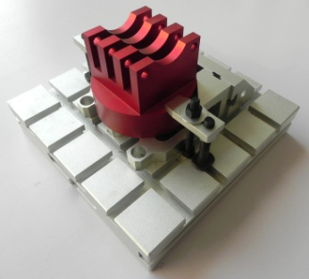

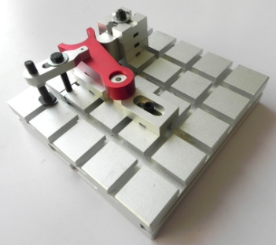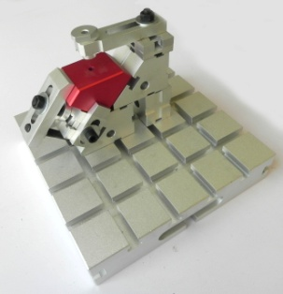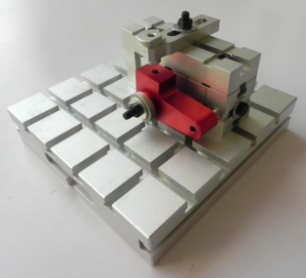

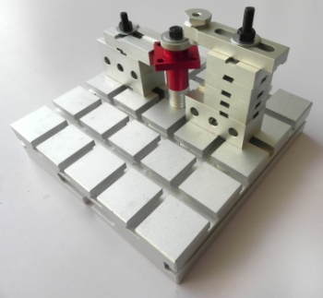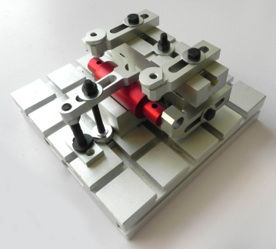

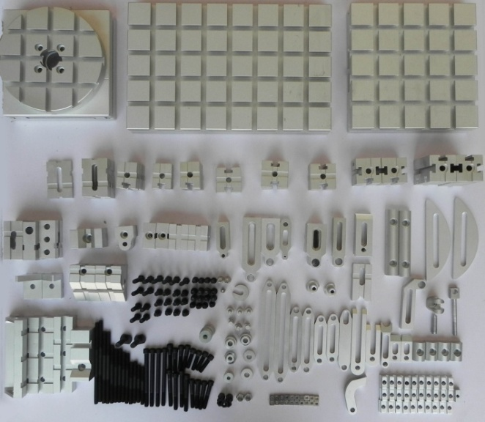

二、技术参数
1、材质为铝合金，表面采用喷砂氧化处理。
2、能搭建15种槽系组合夹具方案；
3、可根据学校指定要求定做产品；
三、槽系组合夹具配置清单
序号 | 名称 | 尺寸/规格 | 单位 | 数量
1 | 正方形基础板SJ2225-Z100_3 |  |  | 1
2 | 伸长板SJ2225-Z261_3 |  |  | 1
3 | 端孔定位支撑SJ2225-Z282_3 |  |  | 1
4 | 三槽正方形支撑SJ2225-Z205_2 |  |  | 2
5 | 等长双头螺柱B级[GBT901-  1988][M10×140] |  |  | 2
6 | 大垫圈_A级[GBT96_1-2002][10] |  |  | 6
7 | 1型六角螺母_A级和B级[GBT6170-  2000][M10] |  |  | 4
8 | V型支撑SJ2225-Z241_2 |  |  | 1
9 | 双槽正方形垫板SJ2225-Z201_3 |  |  | 1
10 | 单面槽钻模板SJ2225-Z411_5 |  |  | 2
11 | 快换钻套SJ2225-Z441_36 |  |  | 2
12 | 偏心钻模板SJ2225-Z400_5 |  |  | 1
13 | 叉型压板SJ2225-Z530_1 |  |  | 1
14 | T型键 |  |  | 2
15 | 圆形定位圈 |  |  | 1
16 | T型键19 |  |  | 3
17 | T型键14 |  |  | 1
18 | 六角头螺栓全螺纹_C级[GBT5781-  2000][M10×25] |  |  | 1
19 | 六角头螺栓全螺纹_C级[GBT5781-  2000][M10×80] |  |  | 2
20 | 等长双头螺柱B级[GBT901-  1988][M10×130] |  |  | 1
21 | 正方形基础板 |  |  | 1
22 | 长方形垫板1 |  |  | 3
23 | 长方形垫板2 |  |  | 6
24 | 双槽正方形垫板1 |  |  | 2
25 | 双槽正方形垫板2 |  |  | 2
26 | 双槽正方形垫板3 |  |  | 2
27 | T型键14 |  |  | 1
28 | 定位垫块 |  |  | 1
29 | double end stud 30(clamping ty31pe)grade b  32gb-2 |  |  | 2
30 | 平垫33圈A级[GBT97_1-234002][10] |  |  | 4
31 | 1型六角螺母35_A级和B级[GBT613670-  2000][M1037] |  |  | 1
32 | 沉孔钻模板38SJ2225-Z412_1 |  |  | 1
33 | 39菱形定位销SJ240225-Z315_8 |  |  | 1
34 | 快换垫圈SJ2225-Z643_1 |  |  | 2
35 | T型键19 |  |  | 4
36 | 大垫圈_A级[GBT96_1-2002][10] |  |  | 2
37 | T型键 |  |  | 1
38 | 等长双头螺柱B级[GBT901-  1988][M10×130] |  |  | 1
39 | 等长双头螺柱B级[GBT901-  1988][M10×100] |  |  | 2
40 | 六角头螺栓全螺纹_C级[GBT5781-  2000][M10×40] |  |  | 1

